# U201614702 CS1607 樊俊超

# PA1 必答题

Q1：



A1：

500 X 90% X 30 X 20 / 60 = 4500min = 75h，根据我每天早九点到午时，午时二刻到晚十二点，中间休息一个半小时的做实验作息来看，需要将近六天时间专门用于debug，加上偶尔幸运眷顾，玄学爆发，奥力给附体，再排除因为看文档尝试理解讲义的深刻内涵所花的时间，一周很长很长。

但有了调试器，我就有了做实验的信心，在看讲义做实验的忙碌过程中，（被迫在run或者make时）歇下来用调试器做个调试是真的舒服。调试器为什么有用，第一，它给了我调试的方向，让我不用在一个拥有数十个文件和十几个已编辑文件的文件夹下像无头苍蝇一样绕来绕去；第二，它给了我调试的信息，你想知道运行到哪里报错和怎么错，调试器已经贴心的记下了我要用的信息。

Q2：

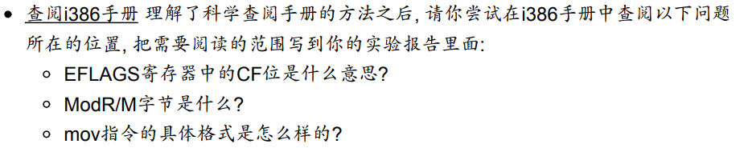

A2：

CF（carry flag）进位标志位

ModR/M 对opcode进行补充，在主操作码字节后，这些指令大都是可以在内存中引用操作数的指令，参考i386手册

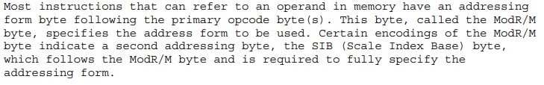

mov指令，参考手册

mov data

move to/from special registers

Q3:



A3:

分别在pa0和pa1分支下使用find . -name "*.c"|xargs cat|grep -v ^$|wc -l命令以及find . -name "*.h"|xargs cat|grep -v ^$|wc -l统计后得到pa0下除空后行数为2409+698=3107行，pa1下除空后行数为2734+723=3457行，我在pa1里大致编写了350行，但由于pa0没写，pa1中有make后的内容，误差上下浮动1000行（多退少补）。

Q4：

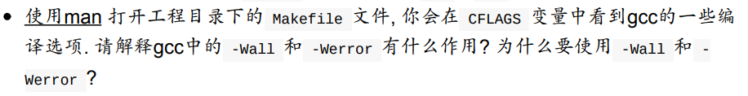

A4：

-wall打开gcc的所有警告，-werror将所有的warning当作错误处理。是用-wall和-werror可以帮助排除非代码运行造成的错误，有效减少不必要的bug。